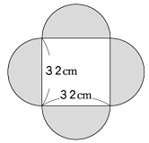
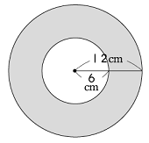
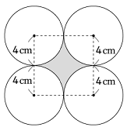
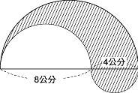
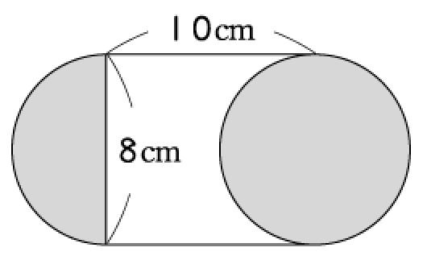
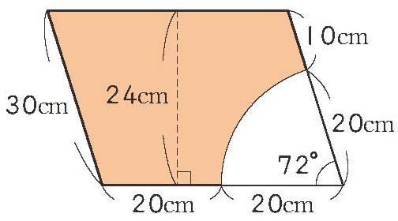
圓面積練習(數玩11)：

1.計算鋪色部分的面積。

2.計算鋪色部分的面積。

3.計算鋪色部分的面積。
圓面積練習(數玩11)：

1.計算鋪色部分的面積。

2.計算鋪色部分的面積。

3.計算鋪色部分的面積。
4.計算斜線部分的面積。

5.計算鋪色部分的面積。

6.計算鋪色部分的面積。
4.計算斜線部分的面積。

5.計算鋪色部分的面積。

6.計算鋪色部分的面積。

